Neurobiobank München
Koordinierendes Mitglied des Brain-Net Deutschland
und des BrainNet Europe

Leitung:
Prof. Dr. med. Jochen Herms
Zentrum für Neuropathologie und Prionforschung
Prof. Dr. med. Peter Falkai
Klinik für Psychiatrie und Psychotherapie
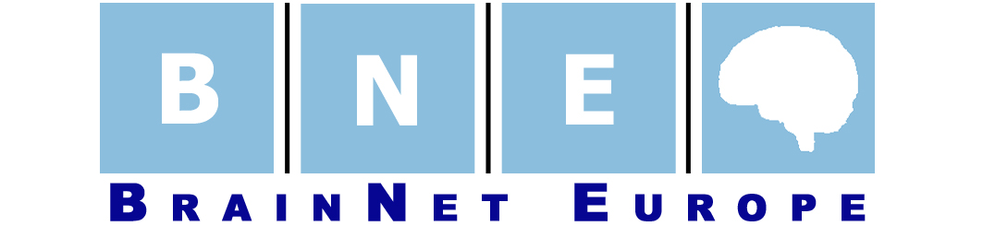
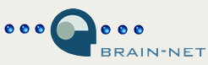
Zentrum für Neuropathologie und Prionforschung
Feodor-Lynen-Str. 23
81377 München
Tel.: 089 / 2180-78345
Fax: 089 / 2180-78037

Formular zur Gewebeanfrage

Name:

Institut:

Adresse:

Telefon:

Telefax:

Email:

Projekttitel:

Zusammenfassung des Projekts (max. 2 Seiten):

Mit welchen Mitteln wird das Projekt gefördert?

Haben Sie ein positives Votum Ihrer Ethikkommission für das Projekt?

Details zu Gewebeproben:

Anzahl der Gewebeproben von Patienten:

Definition des Patienten (z.B. „Alzheimer-Patienten mit CERAD C und Braak & Braak-Stadium 5-6“):

Anzahl der Gewebeproben von Kontrollpersonen:

Definition der Kontrollperson (z.B. „Alter 50-70“, „keine Demenz“):

Benötigte Hirnregionen (möglichst exakte anatomische Angabe):

Gewebebehandlung (formalinfixiert, gefroren, etc.):

Menge (in cm³):

Maximale Postmortalzeit:

Wurden von Ihnen bereits Pilotstudien / Tierversuche zu diesem Projekt durchgeführt?

Geplante Dauer des Projekts:

Haben Sie eine Umsatzsteuer-Identifikationsnummer (USt-IdNr)?

Meine Umsatzsteuer-Identifikationsnummer (USt-IdNr) lautet:

Bitte senden Sie den ausgefüllten Antrag in digitaler Form (Email-Attachment oder digitaler Datenträger) an:

Brain-Net Office: Dr. rer. nat. Otto Windl
nbm@med.uni-muenchen.de

Postanschrift: Neurobiobank München
Zentrum für Neuropathologie und Prionforschung
Ludwig-Maximilians-Universität München
Feodor-Lynen-Str. 23
81377 München
Tel.: 089 / 2180-78133
Fax: 089 / 2180-78037
Datum:

